Kraft og Power data

2023-01-21

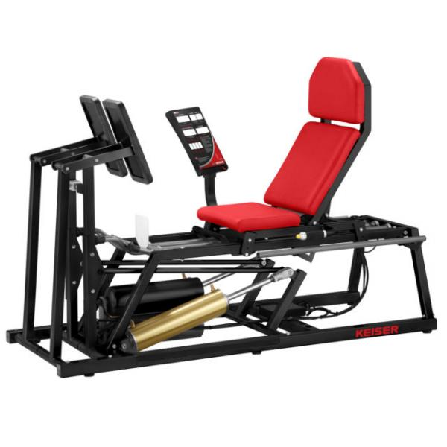

# Kraft data (måles i Newton)

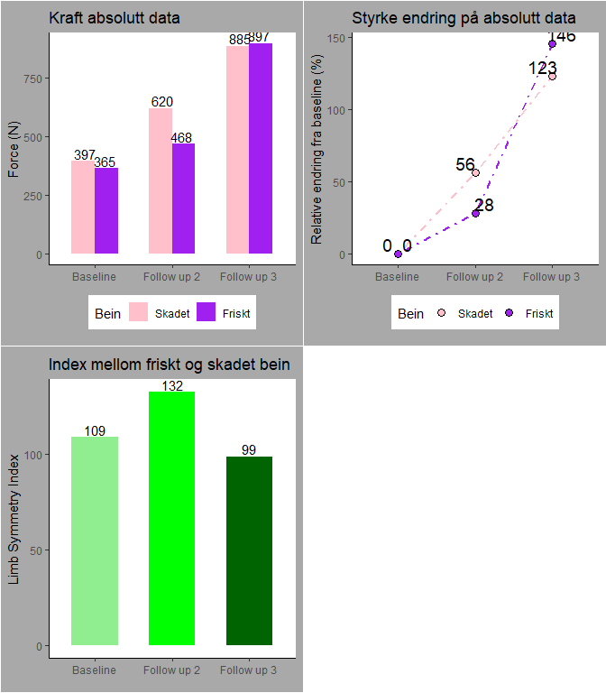

# Power data (“Effekt” måles i Watt)

